**ПРОКУРАТУРА РОССИЙСКОЙ ФЕДЕРАЦИИ**

УПРАВЛЕНИЕ ФИЗИЧЕСКОЙ ЗАЩИТЫ И ОБЕСПЕЧЕНИЯ СОБСТВЕННОЙ БЕЗОПАСНОСТИ

## **П О С Т А Н О В Л Е Н И Е**

03.10.2025 №1671

**М о с к в а**

**О направлении соответствующих материалов в следственный орган для решения вопроса об уголовном преследовании**

Прокурор Управления физической защиты и обеспечения собственной безопасности, юрист 1-го класса, Качурин Владимир Сергеевич, рассмотрев материалы, полученные в ходе проведения надзорных мероприятий,

**У С Т А Н О В И Л:**

30 сентября 2025 года в 16:42 по местному времени, прокурор Управления физической защиты и обеспечения собственной безопасности, юрист 1-го класса, Качурин Владимир Сергеевич, опубликовал постановление №1652 «О запросе необходимых сведений». В постановлении сроки исполнения были установлены пунктом «1» настоящего постановления в 24 часа. Ответственным за исполнения постановления №1652 пунктом «1» был назначен начальник Управления Федеральной Службы Войск Национальной Гвардии, генерал-майор полиции, Иван Борисов. На момент 03 октября 2025 года, в Управления физической защиты и обеспечения собственной безопасности так и не поступил официальный рапорт с запрашиваемыми сведениями.

02 октября 2025 года в 17:03 по местному времени, прокурор Управления физической защиты и обеспечения собственной безопасности, юрист 1-го класса, Качурин Владимир Сергеевич, опубликовал постановление №1657 «О запросе необходимых сведений». В постановлении сроки исполнения были установлены пунктом «1» настоящего постановления в 24 часа. Ответственным за исполнения постановления №1652 пунктом «1» был назначен начальник Управления Федеральной Службы Войск Национальной Гвардии, генерал-майор полиции, Иван Борисов. На данное постановление ответ также не был предоставлен.

В данных деяниях Управление физической защиты и обеспечения собственной безопасности предусматривает состав преступления части 2 статьи 80 Уголовного кодекса Российской Федерации, а также отягчающие обстоятельства, а именно повторное совершение преступления.

На основании вышеизложенного и руководствуясь статьёй 6 Уголовно-процессуального кодекса Российской Федерации,

**П О С Т А Н О В И Л:**

1. Материалы, полученные в ходе надзорных мероприятий, по факту неисполнения должностных обязанностей, направить в Главное следственное управление Следственного комитета Российской Федерации по городу Москве и Московской области для решения вопроса о возбуждении уголовного дела по признакам преступления, предусмотренного частью 2 статьи 80 Уголовного кодекса Российской Федерации;
2. О принятом решении сообщить в письменной форме в управление физической защиты и обеспечения собственной безопасности в течение 24 часов с момента получения материалов.



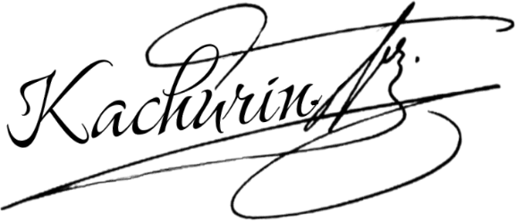Прокурор Управления физической  
защиты и обеспечения собственной В.С. Качурин

безопасности

Юрист 1-го класса